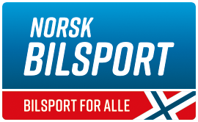

PÅMELDINGSSKJEMA HØSTSAMLING
Gardermoen 1.-2. desember 2018

Frist påmelding: torsdag 22. november 2018!

Påmeldingsavgift kr. 500,- betales til 6049 05 17815 (merk med deltaker navn og høstsamling 2018)
Ant lunsj lørdag______
Ant. lunsj søndag_____

Navn utøver
Adresse
Mailadresse
Medl. Klubb
Mob.nr.
Alder
Mail
Aktiv i gren
Ant. ledsagere
Kontonr. reisestøtte
Deltatt ved tidligere treningssamlinger

Dato/sted:_______________________________________________

Underskrift (foresatt utøver under 18 år)

Påmelding sendes: Norges Bilsportforbund, Postboks 60, Bryn, 0611 Oslo Mail: info@bilsport.no eller telefax 23 05 45 10

